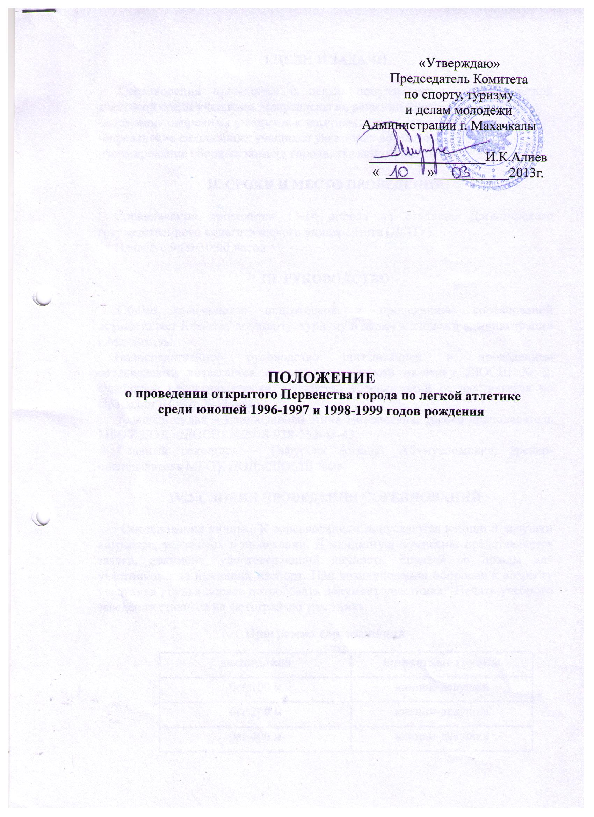

I.ЦЕЛИ И ЗАДАЧИ

Соревнования проводятся с целью популяризации занятий легкой атлетикой среди учащихся. Направлены на решение задач:
-выявление одаренных учащихся к занятиям легкой атлетикой;
-определение сильнейших учащихся указанных возрастов;
-формирование сборных команд города, указанных возрастов.

II. СРОКИ И МЕСТО ПРОВЕДЕНИЯ

Соревнования проводятся 13-14 апреля на стадионе Дагестанского государственного педагогического университета (ДГПУ).
Начало с 9:00-10:00 часов.

III. РУКОВОДСТВО

Общее руководство подготовкой и проведением соревнований осуществляет Комитет по спорту, туризму и делам молодежи администрации г.Махачкалы.
Непосредственное руководство организацией и проведением соревнований возлагается на отделение легкой атлетики ДЮСШ № 2, судейскую коллегию города. Судейство соревнований осуществляется по Правилам ВФЛА 2013года.
Главный судья – Гвиниашвили Анна Николаевна, тренер-преподаватель МБОУ ДОД «ДЮСШ №2», 8-928-552-48-43.
Главный секретарь – Гафурова Айзанат Абумуслимовна, тренер-преподаватель МБОУ ДОД «ДЮСШ №2».

IV.УСЛОВИЯ ПРОВЕДЕНИЯ СОРЕВНОВАНИЙ

Соревнования личные. К соревнованиям допускаются юноши и девушки возрастов, указанных в положении. В мандатную комиссию представляется заявка, документ, удостоверяющий личность, справка со школы для участников , не имеющих паспорт. При возникновении вопросов к возрасту участника , судья вправе потребовать документ участника. Печать учебного заведения ставится на фотографию участника.

Программа соревнований

дисциплина | возрастные группы
бег 100 м | юноши-девушки
бег 200 м | юноши-девушки
бег 400 м | юноши-девушки
бег 800 м | юноши-девушки
бег 1500 м | юноши-девушки
бег 3000 м | юноши-девушки
эстафетный бег 4 х 100 м | юноши-девушки
прыжки в высоту | юноши-девушки
прыжки в длину | юноши-девушки
Тройной прыжок | юноши-девушки

Соревнования проводятся среди 2-х возрастных групп

№ | Возраст | Пол | Год рождения
1 | старшие юноши | юноши девушки | 1996-1997
2 | младшие юноши | девочки мальчики | 1998-1999

V. ОПРЕДЕЛЕНИЕ ПОБЕДИТЕЛЕЙ. НАГРАЖДЕНИЕ

Победители и призеры определяются и награждаются среди разных возрастных групп, мальчиков и девочек раздельно.
Победители и призеры награждаются медалями и дипломами, соответствующих степеней.

VI. УСЛОВИЯ ФИНАНСИРОВАНИЯ

Расходы по проведению соревнований (подготовка места проведения соревнования, инвентарь, медобеспечение, канцтовары, оплата судей, обслуживающий персонал, дипломы и медали) несёт Комитет по спорту, туризму и делам молодёжи Администрации г. Махачкалы.

VII. ОБЕСПЕЧЕНИЕ БЕЗОПАСНОСТИ
УЧАСТНИКОВ И ЗРИТЕЛЕЙ

В целях достижения необходимой безопасности зрителей и участников во время пребывания на спортивных сооружениях запрещается проводить спортивные соревнования без предварительной проверки соответствующих условий, согласно рекомендации по обеспечению безопасности и профилактики травматизма при занятиях ФК и спортом (Приказ Комитета РФ по ФК и спорту от 01.04.1993г. №44).
Контроль за выполнением требований безопасности возлагается на судейскую коллегию соревнований, директора спортсооружения и ответственных лиц по организации спортивно-массовых мероприятий Комитета по спорту, туризму и делам молодежи Администрации г.Махачкалы.

VIII. СТРАХОВАНИЕ УЧАСТНИКОВ

Участие на городских соревнованиях осуществляется только при наличии договора о страховании несчастных случаев жизни и здоровья (оригинал), который предоставляется в мандатную комиссию. Страхование участников соревнований производится за счет самих участников соревнований.

IХ.СРОКИ ПРЕДОСТАВЛЕНИЯ ОТЧЕТА

Главному судье соревнований предоставить отчет о проведенном мероприятии с приложением фотографий в Комитет по спорту, туризму и делам молодежи в течении 3-х календарных дней по окончании соревнований на бумажном и электронном носителях.
Ответственному по виду спорта (Гвиниашвили А.Н.) по окончании соревнований представить список спортсменов, вошедших в сборную команду г.Махачкалы среди юношей для участия в республиканских соревнованиях, бумажном и электронном носителях.
Ответственный - Гвиниашвили Анна Николаевна, 8-928-552-48-43.

Данное Положение является официальным вызовом на соревнования.

